Муниципальное бюджетное общеобразовательное учреждение

«Маловская средняя общеобразовательная школа»
671521 Республика Бурятия тел. (830153)-55-2-04- директор
Баунтовский эвенкийский район (830153)-55-4-53- секретарь
п. Маловский ул. Редковского 18 E-mail: malovsk77@mail.ru
landin2007s@mail.ru
___________________________________________________________________

Серийные номера оборудования цифровой образовательной среды
№ | Наименование оборудования | Серийный номер | Фото
1 | МФУ PANTUM | PT 2M25W2-X1 | 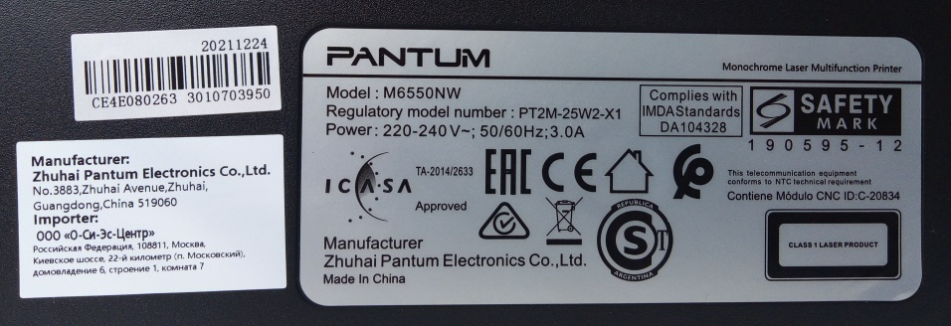
2 | Ноутбук | 487625-042 | 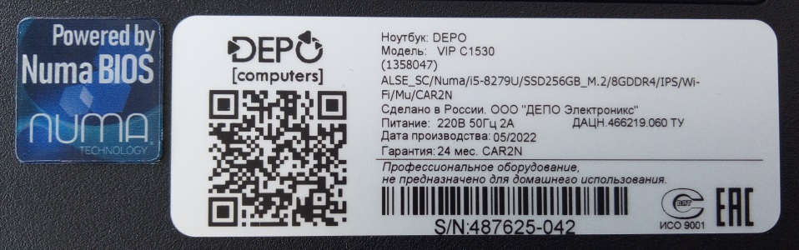
3 | Ноутбук | 487625-045 | 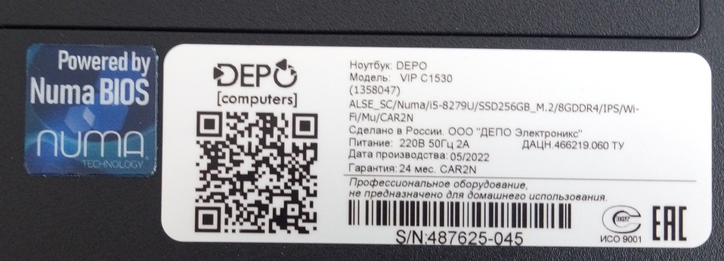
4 | Ноутбук | 487625-058 | 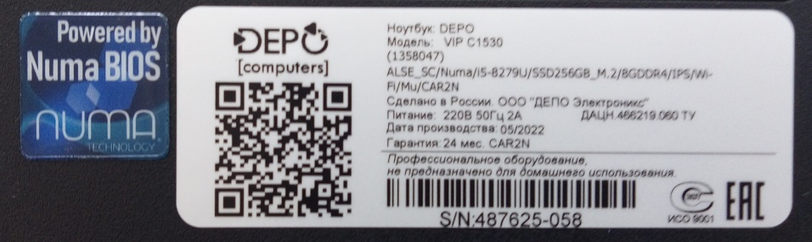
5 | Ноутбук | 487625-066 | 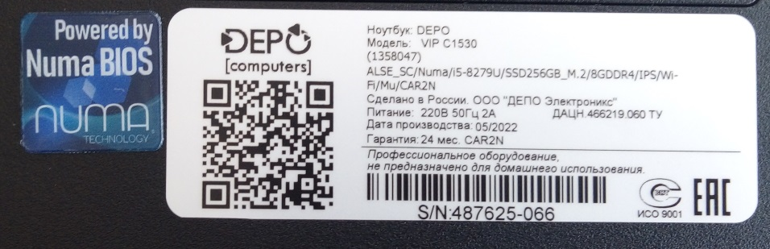
6 | Ноутбук | 487625-070 | 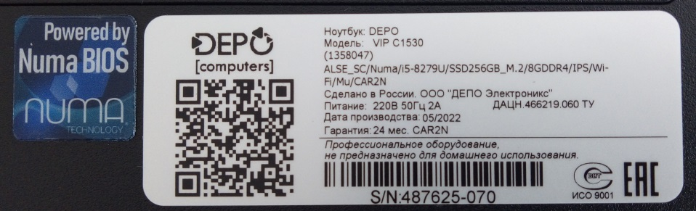
7 | Ноутбук | 487625-103 | 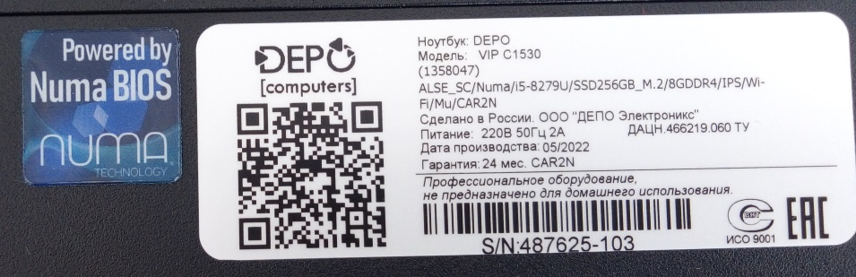
8 | Ноутбук | 487625-104 | 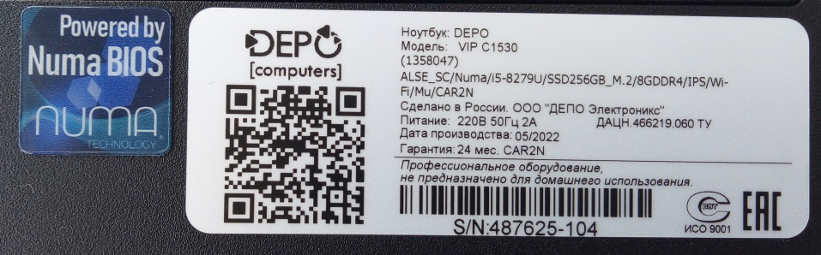
9 | Ноутбук | 487625-105 | 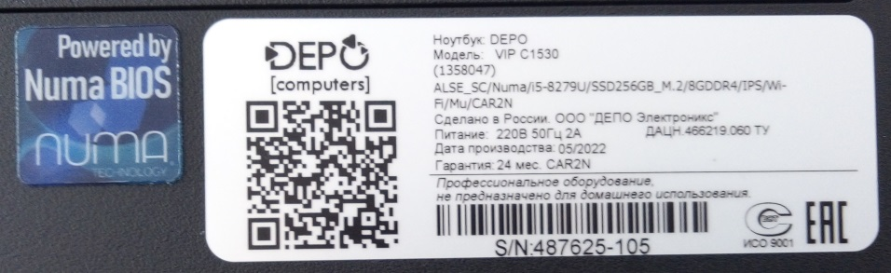
10 | Ноутбук | 487625-108 | 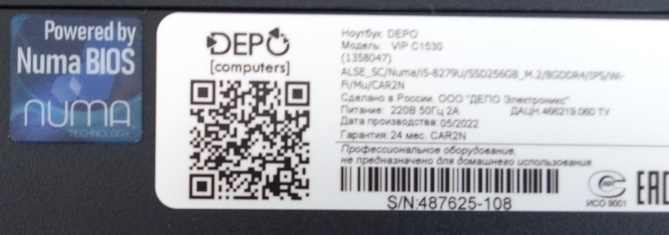
11 | Ноутбук | 487625-110 | 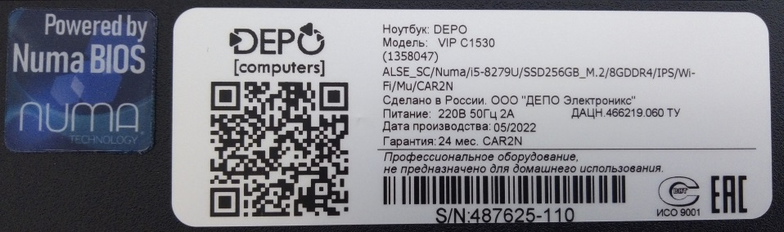
12 | Ноутбук | 487625-118 | 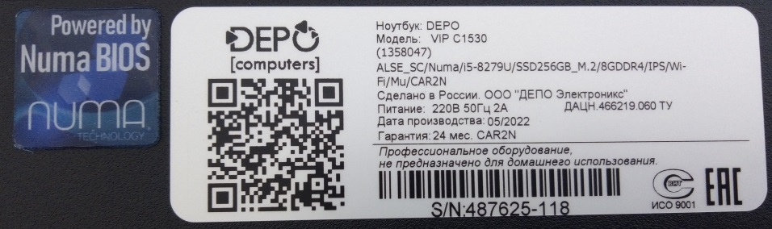
13 | Ноутбук | 487625-123 | 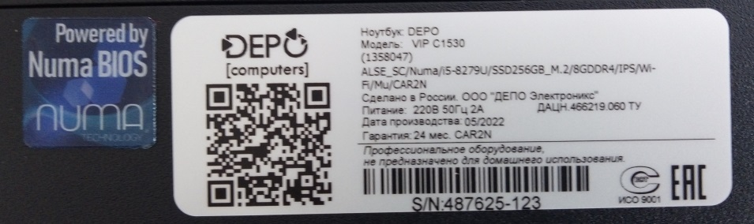
14 | Ноутбук | 487625-152 | 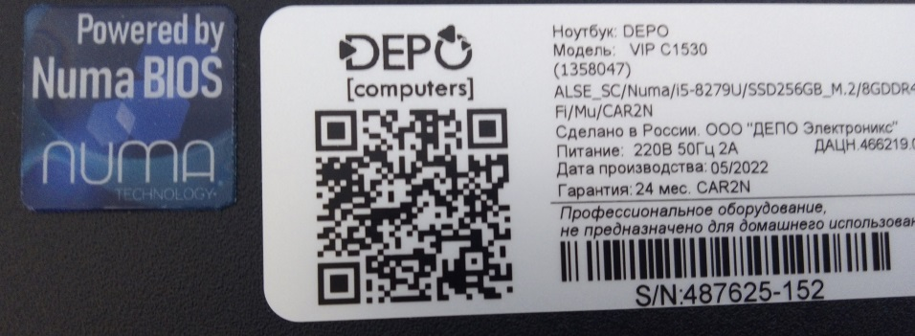
15 | Ноутбук | 487625-153 | 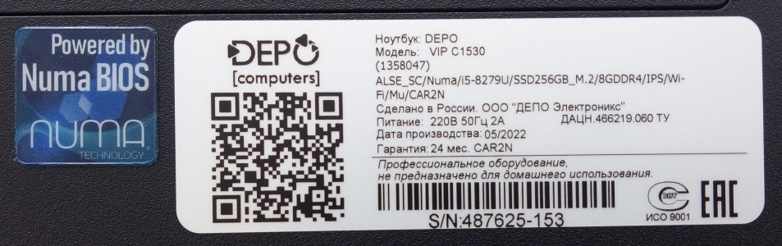
16 | Ноутбук | 487625-155 | 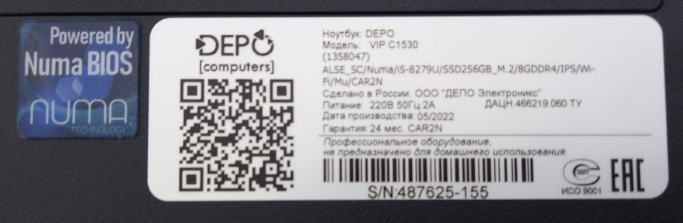
17 | Ноутбук | 487625-156 | 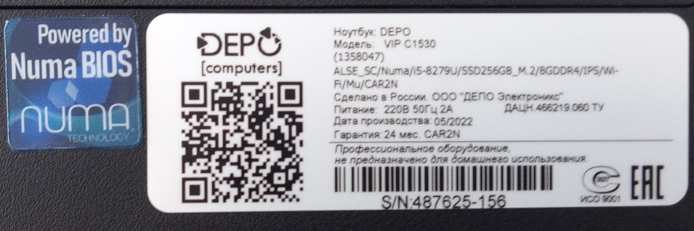
18 | Ноутбук | 487625-158 | 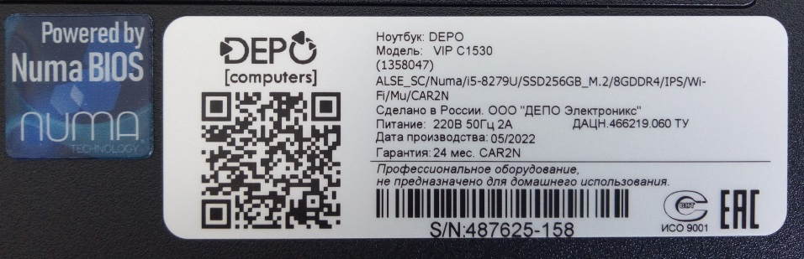
19 | Ноутбук | 487625-159 | 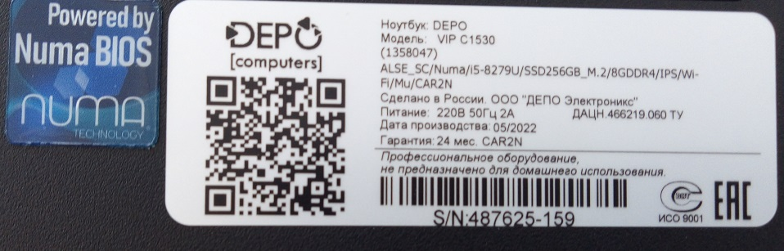
20 | Ноутбук | 487625-160 | 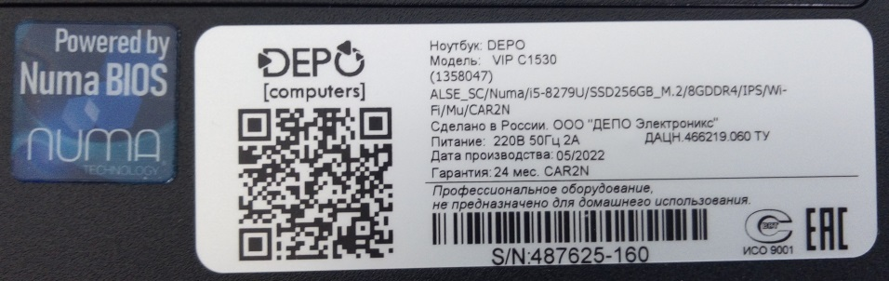
21 | Ноутбук | 487625-162 | 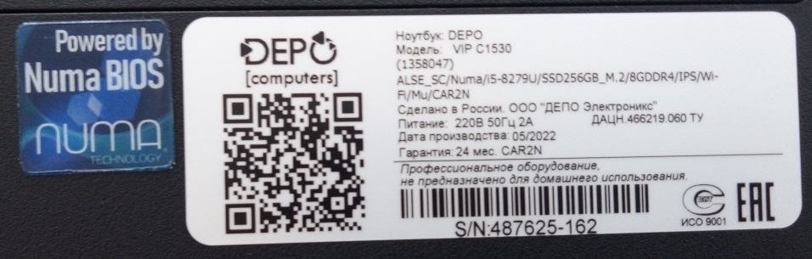
22 | Ноутбук | 487625-164 | 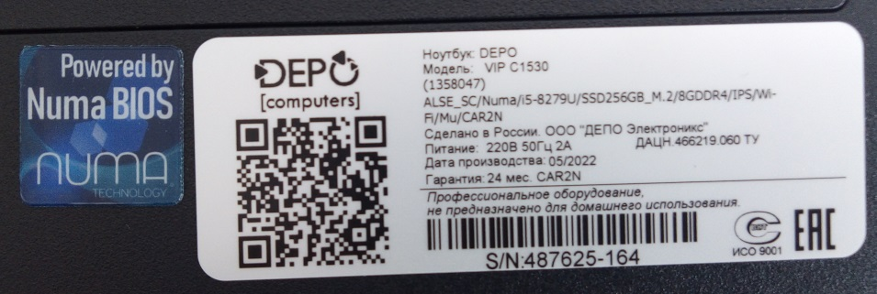
23 | Ноутбук | 487625-168 | 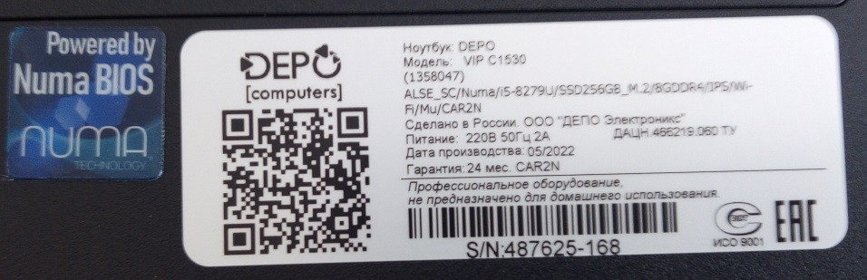
24 | Ноутбук | 487625-170 | 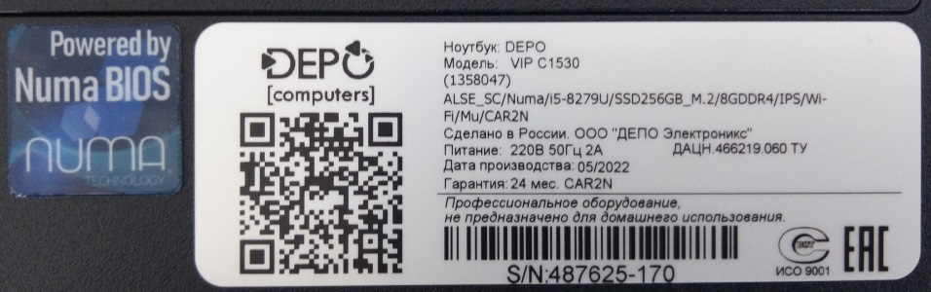
25 | Ноутбук | 487625-174 | 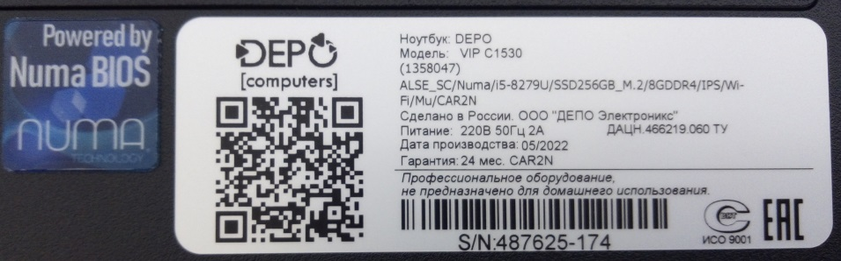
26 | Ноутбук | 487625-177 | 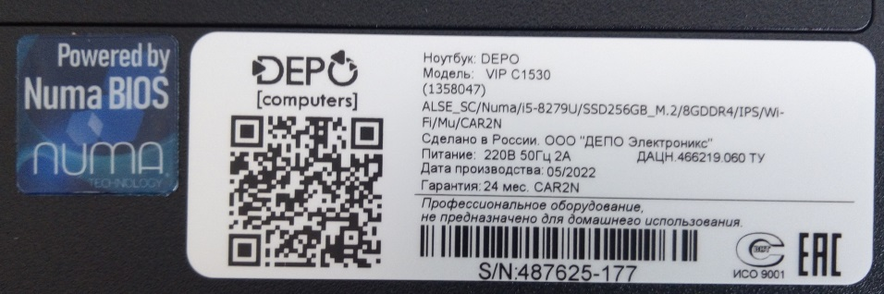
27 | Ноутбук | 487625-180 | 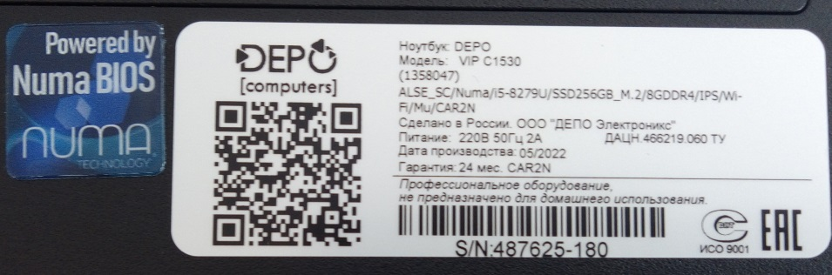
28 | Ноутбук | 487625-183 | 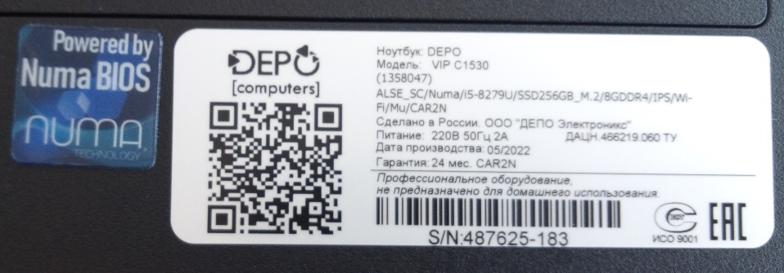
29 | Ноутбук | 487625-189 | 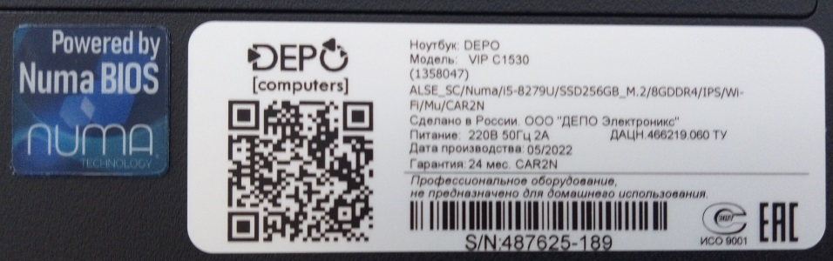
30 | Ноутбук | 487625-199 | 